TEKNOFEST

HAVACILIK, UZAY VE TEKNOLOJİ FESTİVALİ

AKILLI ULAŞIM ARIŞMASI
PROJE DETAY RAPORU

PROJE ADI: SOLKONSİS

TAKIM ADI: DOUBLETECH

TAKIM ID: #79877

TAKIM SEVİYESİ: Mezun
DANIŞMAN ADI:

İçindekiler
- Proje Özeti (Proje Tanımı)
Bu projemiz, sisli havalarda karayolundaki seyir güvenliğini ciddi biçimde artırarak güvenle yol almamızı sağlamak amacıyla geliştirilmiş bir sistemdir..
Sistemin tasarımı sırasında son teknolojik ekipmanların pek çoğu kullanılarak kompakt ama son derece de güvenilir bir “karayolu seyir kontrol sistemi” ortaya çıkartılmıştır; SOLKONSİS..
SOLKONSİS, iki ana üniteli bir sistem olarak tasarlanmıştır, bunlardan ilki araç içinde bulunacak olan ve GPS+RF+CPU+LCD ekran’dan oluşan “Mobil Ünite”, diğeri ise seyir halindeki “Mobil Ünite”ler ile sürekli iletişim halinde olan ve karayolu üzerinde belli aralıklarla yolun sağ ve soluna yerleştirilmiş Solar enerji ile çalışan “Direktor Ünite” ler dir. Solar Enerji Sistemi+RF+CPU Ünitesinden oluşmaktadır“Direktor Ünite”ler enerjilerini güneşten sağladıklarından ve “Mobil Ünite”ler ile RF. üzerinden iletişim kurduklarından herhangi bir kablolamaya ihtiyaç duymamaktadırlar bu yüzden de yolun sağında ve solunda gerekli noktalara küçük çukurlar açılarak dikilebilmekte ve çok az bir beton ile sağlamlaştırılabilmektedirler..Bu ünitelerin görevi; üzerlerindeki sensörler yardımı ile bulundukları noktaya yaklaşmakta yada o noktadan uzaklaşmakta olan araçların hızını, yaklaşmakta mı yoksa uzaklaşmakta mı olduğu bilgisini derleyerek bu bilgileri oradan geçmekte olan diğer araçlara aktarmak,eğer araçlarda “Mobil Ünite” bulunuyorsa bu ünitelerden alacağı konum bigisini de diğer araçlardaki “Mobil Ünite”lere aktarmaktır..Bu Ünitelere fotoğraflama özelliği de eklenerek araçların plakalarının da diğer sürücüler tarafından görülmesi sağlanabilir..
“Direktör Ünite”lerin topladıkları bilgilerin Mobil Ünite’lerce alınması ile birlikte Mobil Ünite ekranında yolun ve yol üzerinde yaklaşmakta yada uzaklaşmakta olan araçların birer animasyon görüntüsü oluşacaktır.. Bu görüntüler üzerinde bu araçların hızları,şeritleri,yaklaşmakta yada uzaklaşmakta oldukları bilgisi de yer alacaktır.Böylece sürücü yoğun sisli havada bile adeta sis yokmuşcasına yolu ve üzerinde seyreden araçların hız ve konum bilgilerini izleyerek güvenle yoluna devam edebilecektir..
Karayolu üzerinde “Direktör Ünite”ler mevcut ise “Mobil Ünite”ye sahip herhangi bir araç çevredeki diğer araçlarda “Mobil Ünite” olmasa da yol ve üzerindeki araçların bilgilerini ekrandan izleyebilecektir..Sadece”Mobil Ünite”si bulunmayan araçlardan GPS bilgisini alamayacaktır ama bu bilgi yol üzerindeki “Direktör Ünite” lerin sensörlerinden de sağlanabildiğinden fazla önemli olmayacaktır.

- Problem/Sorun:
Şehirler arası kara yollarında sıklıkla rastlanan ve trafik akışını oldukça yavaşlatan en tehlikeli doğa olayı herhalde “sis” tir.
Sisli bir havada karayolunda seyretmekte iseniz görüş mesafenizin bir kaç metrelere düşebildiği zamanlardaki çaresizliği araç sürücüleri çok iyi bilirler, hatta onlardan birisi olarak ben de defalarca bu çaresizliği yaşamış birisiyim..O anda sanki gözünüze bir kalın tül inmiş hissiyle dörtlüleri ve sis farlarını yakarak önümüzü görmeye, arkadan gelen araca da gözükmeye çalışır, hızımızı asgariye düşürür ve sisin dağılmasını bekleriz..Ama tehlike sis dağılmadıkça her an vardır..
Karayollarının yoğun sis görülen güzergahları boyunca sarı ikaz lambaları konularak yol güzergahı siste belli edilmeye çalışılmakta ise de bu yöntem sadece göz kararı ilerleme içindir ve yetersiz bir çare olarak süre gelmektedir..Sürücülerin önündeki,yanındaki ve arkasındaki araçları görmeye ihtiyaçları olduğu bir olaydır “sis”..Dolayısıyla özellikle de bu yoğun sisli güzergahlarda sürücülere bu tür bilgileri her an verebilecek bir sisteme şiddetle ihtiyaç vardır..Bu konuda ayakları yere basan ve sürücüyü tatmin edecek her türlü bilgiyi anında ona ulaştırabilecek bir sistemdir SOLKONSİS..

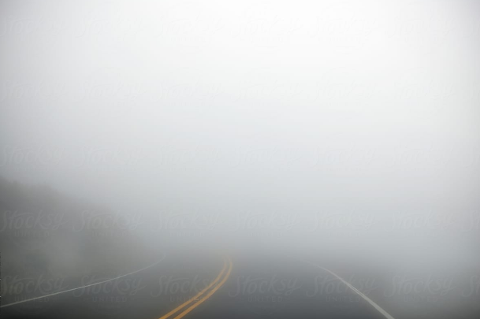

- Çözüm
Sis, karayolunda seyretmekte olan araçlar için çözüm bekleyen en önemli sorunlardandır,çözümün minimum maliyetli ve kolay uygulanabilir olması ise çok önemlidir.
SOLKONSİS bu konuda düşük maliyet getiren yapısı, kolay ve pratik uygulanabilirliği ile bu sorunun çözümünde en iyi yöntem olma durumundadır..Zira çevredeki araçların sürücü tarafından bilinmesinde önemli olan her parametresini sürücünün hizmetine sunabilmektedir.Bu işi de en ucuz maliyetle halletmektedir.
Sistem tasarlanırken,karayollarının tamamına uygulanması yerine mevsimsel olarak yoğun sis altında kalan bölgelerden geçen yollar ile sis altında kaldığında tehlike arz eden yol kısımlarına uygulanması düşünülmüştür.Böylece sürücü emniyeti ve yol konforunun sis olmayan zamanlardakine yakın olması sağlanacaktır.
Tasarımda, kullanılacak malzeme,cihaz ve ekipmanın kolay temin edilebilir,az maliyetli ol-
ması ön planda tutulmuştur..
Araçların konum bilgileri “Mobil Ünite” içerisindeki GPS tarafından alınır ve RF. Olarak iletilir.bulunduğu şerit,hızı gibi bilgiler ise “Direktör Ünite”lerce saptanır ve RF. Üzerinden araçtaki “Mobil Ünite”ye aktarılır.Böylece sürekli taze bilgiler kullanıcıların ekranında belirmiş olur.
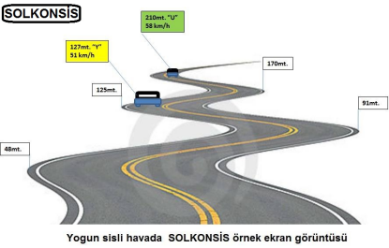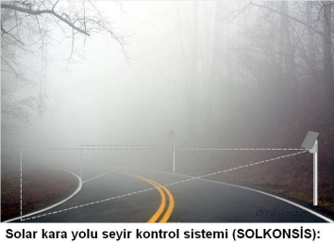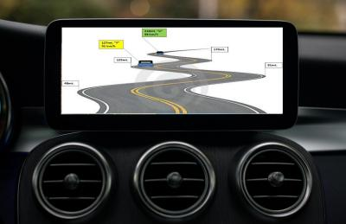

- Yöntem
Bu sistemde yol hakkındaki bilgiler (yolun güzergahı,virajlar,Hava ve zemin sıcaklığı,yol üzerindeki araçların konumları,hangi şeritte oldukları,hızları ve yönleri gibi bilgiler) “Direktör Ünite”ler üzerinde bulunan sensörler yardımı ile algılanır ve yanından geçmekte olan aracın “Mobil Ünite”sine RF. Üzerinden iletilir..”Mobil Ünite” ye sahip araçların konum bilgileri,bu ünitelerde bulunan GPS. Tarafından belirlenmiş olacağından bu bilgi de RF üzerinden “Direktör Ünite”lere oradan da“Mobil Ünite”lere aktarılır..
Kullanılan RF. Cihazlar düşük güçlü olup karayolları Genel Müdürlüğünce tahsis edilecek özel bir frekansı kullanacaklardır bilgiler 64 bit şifreleme üzerinden gönderilerek üst düzey bir koruma temin edilecektir.
“Direktör ünite” ara mesafeleri yolun güzergahına göre seçilecektir. Özetle yoğun sisli bölgelerde kalan kara yolu güzergahlarında kullanılmakta olan “Sarı ikaz lambalarının direklerine “Direktör Ünite”ler monte edilmek suretiyle “Mobil Ünite” sahibi araç sürücüleri sisli havada da konforlu bir yolculuk yapabileceklerdir.

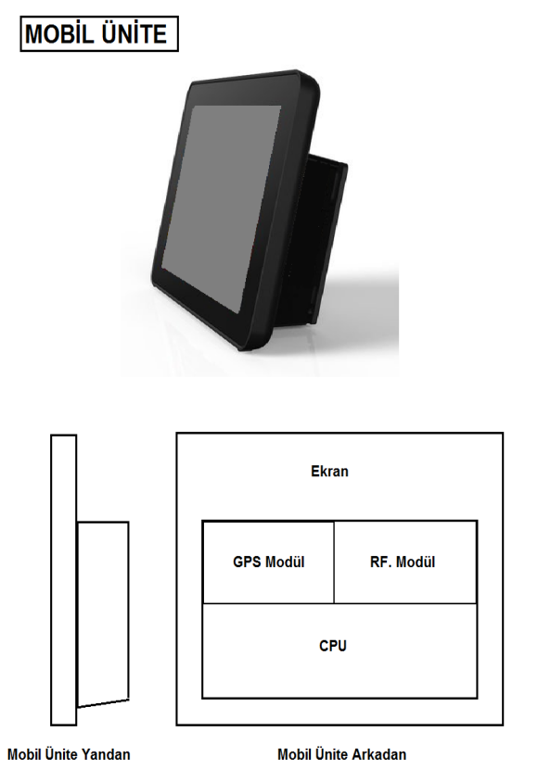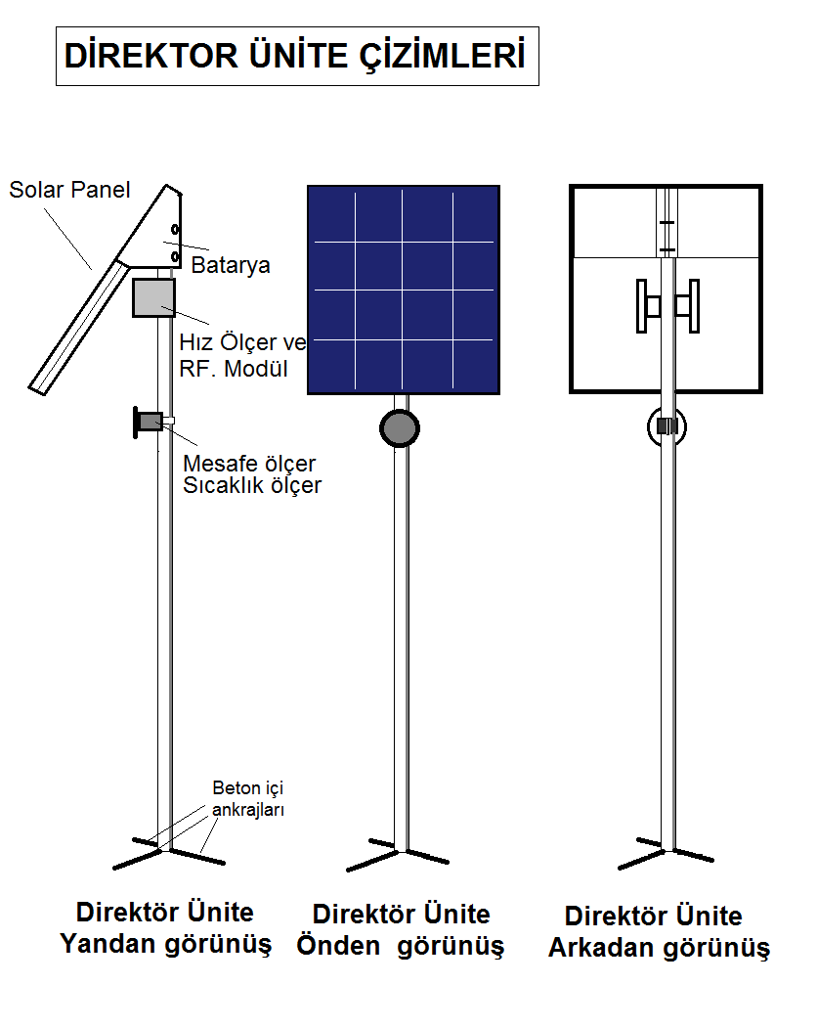

- Yenilikçi (İnovatif) Yönü
Bu proje, karayolu üzerinde seyretmekte olan araçların 500mt. Çapında bir daire içerisinde kalanlarının birbirlerinin seyir bilgilerini yoğun sisli havada bile görebilmelerini sağlamaktadır..Sadece seyir bilgileri ile de kalmayıp yol ve hava durumu hakkında (yol güzergahı, yol yüzeyi ve hava sıcaklığı gibi) da bilgiler anlık olarak sürücülere iletildiğinden sürüş konforu en üst seviyeye çıkartılmış olmaktadır..Bu projemizin yenilikçi yönüdür..
Halen piyasada bulunan ve çok yüksek maliyetleri nedeniyle yaygın kullanımı olmayan “sis radarları” bulunmaktadır ancak bu cihazların sağladığı bilgiler projemizin sağladığı bilgilerden ve görselden çok daha yetersiz kalmaktadır.
Projemiz yakın araçlar arası karşılıklı bilgi alış-verişinin yanı sıra yol güzergahı boyunca yerleştirilmiş “Direktor Ünite”lerden sağlanan ilave bilgiler sayesinde sürücünün bilmek ve görmek istediği her şeyi yine sürücünün hizmetine sunar..Bunu “Direktör Ünite” üzerinde bulunan pek çok sensörün yardımı ve araçların içerisinde bulunan “Mobil Ünite” den sağlanan konum,hız ve araç tipi gibi bilgilerin yakın araçlar arasında düşük güçlü RF. Üniteler yardımı ile paylaşılması yöntemini kullanır..”Mobil Ünite” içerisinde bulunan RF. Modüller tarafından diğer yakın araçlardan ve yol üzerinde bulunan “Direktör Ünite”lerden alınan bilgiler yine “Mobil Ünite” içerisindeki yazılım yardımı ile düzenlenerek görüntü olarak “Mobil Ünite” ekranına yansıtılır..
Değişen yol durum bilgileri,yakındaki diğer araçların konum,hız bilgileri an be an “Mobil Ünite”lerce alınıp derlenir ve ekrana yansıtılır..Böylece sürücü en yoğun siste bile yolu görüyormuşcasına rahat hareket ederek aracını kullanabilir.

- Uygulanabilirlik
Projemizin hayata geçirilebilmesi için karayolları genel müdürlüğünce yoğun sisli kara yolu üzerine yeterli sayıda “Direktör Ünite” yerleştirilmelidir..İşin bu kısmı bitirildikten sonra yoğun sisli bu yolları kullanan sürücülerin bu hizmetten yararlanabilmesi için “Mobil Ünite”ye sahip olmaları gerekecektir, bu iki şekilde yapılabilir; birincisi bu üniteleri karayolları genel müdürlüğü kullanmak isteyenlere satmak üzere toplu olarak satın alır..İkinci yöntem ise kullanmak isteyen sürücüler özel firmalardan satın alarak araçlarına takabilirler..
Sistemin kullanımında olabilecek en önemli risk; yol kenarlarındaki “Direktör Ünite”lerden bir yada birkaçına herhangi bir aracın çarpması sonucu o ünitenin devre dışı kalması olur..Böyle bir durumda diğer üniteleden gelen bilgilerle gerekli sürüş konforu bozuk ünite onarılıncaya kadar yeterli olacaktır.

- Tahmini Maliyet ve Proje Zaman Planlaması
Projenin denenebilir hale gelmesi, öncelikle yeterli sayıda “Direktor Ünite”nin yeterli uzunlukta bir karayolu parçasına monte edilmesi ve en az iki araca “Mobil Ünite” takılmış olması ile mümkün olacaktır.Gerekli karayolu parçası uzunluğunun minimum 100mt. Olması gerektiğini düşünmekteyiz..Bu uzunlukta bir yola konulması gereken “Direktör Ünite” miktarı ise maksimum; 5 olmalıdır..
1 adet “Direktör Ünite”bütün sensörleri ve güneş paneli ile:...........................1.910$ civarındadır.
1 adet “Mobil Ünite” Ekranı GPS+RF+CPU modülü ile:...................................600$ civarındadır.
Toplam bütçe montajlar+Programlama + yol masrafları ile:..........................13.000$ civarıdır.
Bu bütçe ilk defa uygulama yapılacak olması,her şeyin tane ile alınacak olması,program-
lama nın bile ilk yapılacak olması nedeniyle normal olarak yüksek kalmaktadır ancak seri
uygulamalarda maliyetin çok düşeceği bir gerçektir..İthal parçalar direk ithal edilerek,yerli parçalar ise miktarlı alım yapılarak oldukça ucuza mal edilebilecektir.
Tasarım aşaması bitmiş olan ürünlerin malzeme tedariki yapılarak üretiminin gerçekleştirilmesi süresi 1 ay olarak düşünülmektedir.Test için yerinde montajların yapılması + gereken iyileştirmelerin de yapılmasının en çok 20 gün süreceği kanaatindeyiz..

Kullanılacak malzemeler:

5 adet “Direktor Ünite” için:
- 50w. Solar panel ve 26Ah.Batarya grubu.........................................5 adet
- Doppler radar hız ölçer...................................................................10 adet
- Mesafe ölçer.....................................................................................5 adet
- Sıcaklık ölçer (Yol zemini ve hava).................................................5 adet
- RF.Transceiver 10 mW....................................................................5 adet
- CPU modülü.....................................................................................5 adet
- Galvanize 2,5mt. Boyunda direk ve Solar panel montaj modülü.....5 adet

2 adet “Mobil Ünite” için:
1-10’ monitör........................................................................................2 adet
2-GPS modül........................................................................................2 adet
3-RF. Modül.........................................................................................2 adet
4-CPU modül.......................................................................................2 adet

Bu projede finans planlaması şu şekilde: Üretim safhasında modüllerin alınması sırasında yaklaşık 10.750.-$ finansman gerekecektir geriye kalan kısım ise (yaklaşık 2.250$) yerine montaj safhasında gerekecektir..
Bu projeye alternatif olabilecek “Sis radarı” çok daha yüksek bütçeli ve daha az bilgi içerebildiğinden daha az tercih edilebilecek bir sistem olarak durmaktadır..Sis radarlarının araç sahibine yükleyeceği maliyet, Projemizin yükleyeceği maliyetin 6 hatta 7 katı olabilmektedir..Bilinen “sis radarları” görüntü olarak ta sürücü tarafından yorumlanması gereken materyaller içerdiğinden sürüş refleksini kısıtlayıcı olmaktadır.O nedenle de ülkemizde kullanılmamaktadır.
Proje Takvimi:
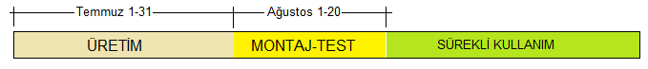

- Proje Fikrinin Hedef Kitlesi (Kullanıcılar):
Projemiz şehirler arası karayolunu kullanan Yolcu otobüsleri,kamyonlar,taksiler,dolmuşlar ile özel otoların kullanımı için düşünülmüştür..Yoğun sisin hakim olduğu bölgelerden geçen araçlar için özellikle tavsiye edilir..
Yoğun sis altındaki karayollarını kullanan araçlar yol güzergahına hakim olsalar bile yol üzerinde seyreden diğer araçları göremediklerinden o nedenle de çok düşük süratle ve bir ayak frende gitmek zorunda kaldıklarından ancak bu durumda da arkadan gelebilecek aracın çarpması riskinde olduklarından şikayet etmektedirler..Bunlar çoğunlukla yolcu otobüsleri, minibüs ve özel oto sahipleridir.Kamyon sürücüleri ise arkada kamyonun kasası olması nedeniyle daha güvende hissetmektedirler ancak diğer sürücülere çarpmaları halinde oluşacak hasar ve kayıplar göz önüne alındığında kamyonların da kullanması gereken bir sistem olduğu açıktır.

- Riskler
Projeyi olumsuz yönde etkileyebilecek unsurların başında Solar enerjinin kışın kapalı hava
koşullarında bataryaları yeterince şarj edememe sorunu olabilir ancak bu sorun daha yüksek
güçlü paneller ve daha yüksek kapasiteli batarya kullanılmak suretiyle çözülebilir..Kaldı ki
karayollarının yoğun sisli bölgelerinde “sis ikaz lambaları” bulunduğundan bu gibi yerlerde
zaten enerji ihtiyacı bu lambaları besleyen enerjiden karşılanabilir bu durumda solar
paneller sadece enerjinin olmadığı zamanlarda destek amaçlı kullanılacaktır.
Projenin hayata geçirilmesi sırasında ise “Direktor Üniteler”in korunması (Özellikle
çarpmaya karşı) sorunu öne çıkmaktadır..Bunun için direklerin yola cepheli 50cm. Dışından
çelik bariyer konularak güvene alınması sağlanabilir.
Tasarımı yapılmış olan Projemizin zaman planlaması detayı şu şekildedir:
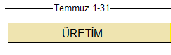
Üretim safhası bir kaç an bölüme ayrılır:
- Malzeme tedariği
- Direktor ve Mobil ünitelerin monte edilmesi
- Gerekli ayarların yapılması ve programlama
- Yerine montaj öncesi çalışma testlerinin yapılması..

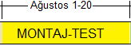

Yerinde Montaj ve Test safhası da bir kaç ana bölümden oluşur:
1-“Direktor Üniteler”in yol güzergahı boyunca yerleştirilmesi
2-“Mobil Üniteler”in test araçlarına montajı
3-Test etme safhası
4-İyileştirmeler safhası

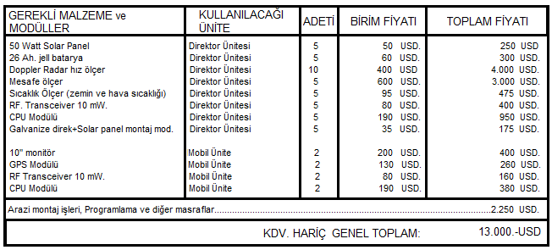
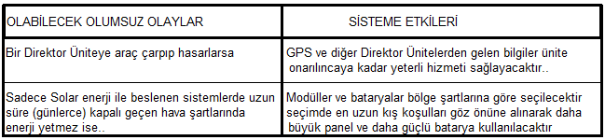

- Proje Ekibi
Takım Lideri:
Ahmet UĞUROĞLU | Sistemin tasarımı,üretimi ve test edilmesi işleri | Yıldız Teknik Üniversitesi | 35 yıldır RF. Li Kontrol sistemleri tecrübesi
Takım Üyesi
Ceyhan ÜRKMEZ | Elektronik montaj ve Saha montajı işleri | Elektronik Meslek Lisesi | 19 yıldır RF. Li sistemler tecrübesi

*Tüm üyeleri tabloya eklemeniz gerekmektedir. Tablo Örnektir. Farklı tasarımlar ile tablo oluşturabilirsiniz.

- Kaynaklar
1-Radar RF Devre Tasarımı Nickolas Kingsley, Joseph R. Guerci
2-Elektromagnetik Dalga Teorisi Prof. Dr. H. Ergun Bayrakçı
3-Microwave and RF Wireless Systems DAVID M. POZAR
4-GPS/GNSS Uydularla Konum Belirleme Sistemleri - Teori ve Uygulama Doç. Dr. Ferruh Yıldız , Muzaffer Kahvec
5-Fotovoltaik Enerji Sistemleri Haluk ÖZGÜN

